Ｍサポセミナー まえばし地域活動ポイント対象事業

イマドキの

広 報 の 基 本

― 情報発信をするためのポイントを一緒に考えましょう！ ―

2019年8月28日(水) 19:00～21:00
前橋市市民活動支援センター 会議室

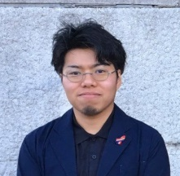
ワンランク上の
＼ 情報発信をしよう！ ／

講師
間々田 久渚 氏

プロフィール
LGBTの支援団体ハレルワの代表と
グラフィック・WEBデザイナーの
2足のわらじで活動中。

「伝わりやすく、自分たちがやりやすい広報について、みんなで考えてみましょう！」

さまざまな広報媒体の特徴や効果的な広報
を行うためのコツをお伝えします。
ＳＮＳ発信に有効な画像の撮影方法や、
チラシの作成に便利なアプリも紹介します。

◆対象：ＮＰＯ法人、ボランティア団体、テーマに関心のある人
◆定員：先着24名
◆参加費：無料
◆申込み：ウェブ申込み、または申込書（裏面）をＭサポ窓口、メール、ＦＡＸでお申込みください。
お申込みは裏面へ
◆申込期限：8月24日（土）まで
◆主 催：前橋市市民活動支援センター
◆協 力：群馬ファンドレイジング研究会

